YOZGAT BOZOK ÜNİVERSİTESİ
Bilgisayar Mühendisliği Bölümü

5 Hafta Pekiştirme Ödevi
Kampüs Kayıt Sistemi ve Sınıf Tasarımı
Prof. Dr. Mehmet BAKIR | 2026-2027 Güz | C# 14 ve .NET 10
Ad Soyad Öğrenci No Sınıf Şube Tamamlama Tarihi
Bu ödevde sınıf ilişkilerini tasarlayacak, kodun sonucunu tahmin edecek ve öğrenci kaydı ile kampüs kartı işlemlerini birleştiren bir uygulama geliştireceksiniz. Her kararınızın hangi gerçek ihtiyacı karşıladığını açıklayın.

Çalışma ve Teslim Düzeni
- EL YAZISI olarak belirtilen alanları kalemle doldurun. Bölüm B tahminlerini kodu çalıştırmadan önce yazın; karşılaştırma sırasında ilk tahmininizi silmeyin.
- KOD EKLE alanlarındaki yer tutucu paragrafı ve boş satırlarını seçip kendi kaynak kodunuzu düz metin olarak yapıştırın. Kod için 9-10 punto kullanın. Alan yetmezse bölüm ve sınıf adını koruyarak ek sayfa ekleyin.
- ÇIKTI EKLE alanlarına kendi programınızın okunaklı konsol görüntülerini koyun. Sonra belgeyi PDF yapın; el yazısı yanıtları tablet kalemiyle veya çıktı üzerinde tamamlayıp tarayarak tek PDF halinde birleştirin.
- BOYSISDers üzerinden OgrenciNo_Hafta5.pdf ve kaynak projelerinizi içeren OgrenciNo_Hafta5.zip dosyalarını teslim edin. ZIP içinde .cs ve .csproj dosyaları bulunsun; bin ve obj klasörlerini eklemeyin. Son tarih ders sayfasında belirtilen tarihtir.

Bölüm | Yapılacak İş | Puan
A | El yazısıyla model ve gerekçe | 15
B | Çıktı tahmini ve kod okuma | 20
C | Kayıt ve kampüs kartı uygulaması | 40
D | Kütüphane ve sınıf araçlarıyla genişletme | 15
E | Kavram denetimi ve öz değerlendirme | 10
Toplam |  | 100

readonly alanlar kapsam içindedir. Salt okunur koleksiyonlar ve 6. haftanın çok biçimlilik uygulamaları bu ödevde istenmemektedir.

A Modeli Önce Kağıtta Tasarla
EL YAZISI | 15 puan | A1 6 puan, A2 5 puan, A3 4 puan
Bir kampüs uygulamasında her öğrencinin adı, numarası, puanı ve kart bakiyesi vardır. Kayıt defteri öğrencileri saklar; aynı numarayı ikinci kez kabul etmez. Bir işlem başarısız olunca önceki geçerli bakiye korunmalıdır.

A1 Sınıfları ve İlişkileri Çiz
Kisi, Ogrenci ve KayitDefteri sınıflarını çiziniz. Kalıtım okunu temel sınıfa yöneltiniz; kayıt defterinin öğrenci tutmasını ayrı bir ilişki olarak etiketleyiniz. Her sınıfa en az bir sorumluluk yazınız.
[Şemanızı bu boş alana elinizle çiziniz.]

A2 Üyelerin Kapsamını Seç
Her satırda uygun üyeyi, erişimi ve kısa gerekçeyi yazınız. const, readonly, instance ve static seçeneklerinden gerekenleri kullanabilirsiniz.

Veri veya Üye | Kapsam ve Erişim Seçiminiz | Gerekçeniz
Ad bilgisi
Öğrenci numarası
Oluşturulan öğrenci sayısı
Kayıt defterinin iç listesi
Sıfır olan alt bakiye sınırı

A3 Bu Tasarım Nerede İşe Yarar
Kalıtımın ad doğrulamasını tek yerde tutmaya nasıl yardım ettiğini ve kayıt defterinin neden Ogrenci türünden türememesi gerektiğini açıklayınız.

B1 Başlangıç Zincirini İzle
EL YAZISI | 10 puan | Çıktı 4, gövde tekrarları 4, gerekçe 2 puan
Kod yeni bir süreçte bir kez çalıştırılıyor. İlk satırda Kisi.Kod açıkça okunuyor. Kodlar bağımsız konsol programlarıdır; System, System.Collections.Generic ve System.Linq ad alanlarının içe aktarıldığını varsayınız.
Console.Write(Kisi.Kod);
_ = new Ogrenci();
_ = new Ogrenci("Deniz"); class Kisi
{
public static string Kod { get; }
static Kisi() { Kod = "K"; Console.Write("T"); } public Kisi(string ad) { Console.Write($"K({ad})"); }
}
class Ogrenci : Kisi
{
static Ogrenci() { Console.Write("S"); }
public Ogrenci() : this("Misafir") { Console.Write("P"); } public Ogrenci(string ad) : base(ad)
{ Console.Write($"O({ad})"); }
}
Tahmin ettiğiniz tam konsol çıktısı

Gövde | Kaç Kez Çalışır
Kisi static constructor (yapıcı)
Ogrenci static constructor (yapıcı)
Kisi(string ad)
Ogrenci(string ad)
Ogrenci()

İkinci nesnede hangi başlangıç işleri tekrarlanır? Buradaki static mesaj sırasını bütün kalıtım örneklerine genellemek neden uygun değildir?

B2 ve B3 Referansları ve Üye Seçimini Oku
EL YAZISI | 10 puan | B2 5 puan, B3 5 puan

B2 Referans Ataması ve Kopyalama
Kayit a = new Kayit(12); Kayit b = a;
Kayit c = new Kayit(a); b.No = 40;
Console.WriteLine(a.No); Console.WriteLine(c.No); Console.WriteLine(ReferenceEquals(a, c)); class Kayit
{
public int No { get; set; } public Kayit(int no) { No = no; }
public Kayit(Kayit kaynak) : this(kaynak.No) { }
}
Üç çıktı satırını ve a, b, c değişkenlerinin kaç nesneyi gösterdiğini yazınız. (Çıktı 3, gerekçe 2 puan)

B3 Temel Referans ve Gizlenen Üye
Ogrenci o = new Ogrenci(); Kisi k = o; Console.WriteLine(o.Ad); Console.WriteLine(k.Ad);
class Kisi { public string Ad => "Temel"; } class Ogrenci : Kisi
{
public new string Ad => "Ozel";
}
İki çıktı satırını yazıp aynı nesnenin neden iki farklı Ad sonucu verebildiğini açıklayınız. Ad bildirimindeki new anahtar sözcüğünün görevini belirtiniz. (Çıktı 2, gerekçe 3 puan)

C Kayıt ve Kampüs Kartı Uygulaması
KOD YAZMA | 40 puan | Aynı uygulamada Kisi, Ogrenci ve KayitDefteri
Önce tek konsol projesiyle başlayın. Sınıfları ayrı .cs dosyalarında Kampus.Model namespace içinde yazın. Bölüm D’de bu dosyaları bir sınıf kütüphanesine taşıyacaksınız. Program.cs sonraki sayfadaki testleri çalıştırsın.

Zorunlu Sınıflar ve Kurallar
- Kisi normal bir class olsun. Adı private readonly string alanında saklayın ve public Ad özelliğiyle yalnız okunur açın. protected constructor (yapıcı), boş veya yalnız boşluk içeren adı ArgumentException ile reddetsin; geçerli adın çevresindeki boşlukları Trim ile temizlesin.
- sealed Ogrenci : Kisi, public Ogrenci(string ad, int numara) constructor (yapıcı) sürümünde base(ad) kullansın. Numara pozitif değilse ArgumentOutOfRangeException üretin. Numara dışarıya yalnız get ile açılsın.
- Puan yazılabilir bir özellik olsun; negatif atama 0 saklasın. Özel alanlı veya C# 14 field yazımlı çözüm kullanılabilir. Bakiye int türünde, başlangıçta 0 ve dışarıdan doğrudan atamaya kapalı olsun.
- Yukle(int tutar), yalnız pozitif tutarı ekleyip true dönsün. Harca(int tutar), tutar pozitif ve bakiye yeterliyse düşüp true dönsün. Reddedilen işlem false dönmeli ve bakiyeyi değiştirmemelidir.
- public static OlusturulanSayisi, başarıyla oluşturulan her Ogrenci nesnesinde bir artsın. Ad veya numara doğrulaması başarısızsa artmasın. Bu sayı, deftere kabul edilen kayıt sayısından farklıdır.
- KayitDefteri içinde private readonly List<Ogrenci> tutun. Adet hesaplanan özellik olsun. Ekle(Ogrenci aday), null için ArgumentNullException üretsin; aynı Numara varsa false, yeni kayıt eklenirse true dönsün.
- Salt okunur this[int i] indeksleyicisi listedeki konumdan öğrenci döndürsün. Bu indeks öğrenci numarası değildir. Sonraki sayfadaki Func koşulunu kullanarak uygun kayıtları listeleyin.

Değerlendirme Ölçütü | Puan
Kisi ve Ogrenci ilişkisi, erişim ve geçerli başlangıç | 14
Kayıt defteri, tekrarsızlık, readonly alan ve indeksleyici | 10
Bakiye kuralları ve başarısız işlemde durumun korunması | 6
Func koşulu ve kayıtların doğru seçimi | 4
Test kanıtı ve sonuçları açıklama | 6

Çalışma sırası: Kodu 7-9. sayfalara, çıktıları ve el yazısı yorumları 10. sayfaya ekleyiniz.

C Sabit Test ve Beklenen Sonuç
Önceki sayfadaki sınıflarınızla Program.cs içinde çalıştırınız.
Konsola kendi adınızı ve öğrenci numaranızı ayrı bir başlık satırı olarak ekleyin. Aşağıdaki örnek ad ve numaralarını değiştirmeyin. Başlık satırından sonra beklenen 11 satır aynı sırayla oluşmalıdır.
using Kampus.Model;
Ogrenci a = new Ogrenci("Deniz", 301) { Puan = -5 }; Ogrenci b = new Ogrenci("Selin", 302) { Puan = 78 }; Ogrenci tekrar = new Ogrenci("Mert", 301); KayitDefteri defter = new KayitDefteri(); Console.WriteLine(defter.Ekle(a)); Console.WriteLine(defter.Ekle(b)); Console.WriteLine(defter.Ekle(tekrar));
Console.WriteLine($"{Ogrenci.OlusturulanSayisi}/{defter.Adet}"); Console.WriteLine(a.Yukle(120));
Console.WriteLine(a.Harca(35)); Console.WriteLine(a.Harca(100)); Console.WriteLine(a.Yukle(-10)); Console.WriteLine($"{a.Bakiye}/{a.Puan}"); Console.WriteLine(defter[0].Ad);
Func<Ogrenci, bool> sec = o => o.Numara > 301; for (int i = 0; i < defter.Adet; i++)
if (sec(defter[i])) Console.WriteLine(defter[i].Ad);
Sabit test için beklenen 11 satır
True True False 3/2 True True False False 85/0
Deniz Selin
Ek testlerde boş ad, sıfır numara, sıfır/negatif harcama ve farklı bir seçme sınırını deneyin. Her testi ayrı çalıştırabilirsiniz. Sayaç yorumunda o süreçte kaç başarılı nesne oluşturduğunuzu esas alın.
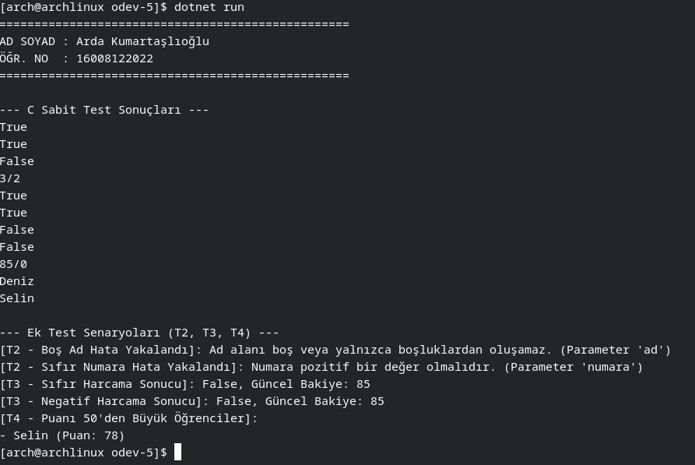
Görüntülerde hem sonuçlar hem kendi kimlik başlığınız okunaklı olsun. Verilen test kodu, sınıflarınızın çözümü yerine geçmez.

C1 Kisi Sınıfının Kodu
KOD EKLE | Kisi.cs | Namespace, alan, özellik ve constructor (yapıcı) birlikte görünmeli
Yer tutucu paragrafı kendi kodunuzla değiştirin. Kodda boş ad denetimi, Trim ve readonly alanın başlangıcı açıkça görülsün.
Kisi.cs kaynak kodu
using System;

namespace Kampus.Model
{
public class Kisi
{
private readonly string ad;

public string Ad => ad;

protected Kisi(string ad)
{
if (string.IsNullOrWhiteSpace(ad))
{
throw new ArgumentException("Ad alanı boş veya yalnızca boşluklardan oluşamaz.", nameof(ad));
}

this.ad = ad.Trim();
}
}
}

Kararınızı El Yazısıyla Açıklayın
Ad alanını private tutup Ad özelliğini public get olarak açmanız hangi erişim ihtiyacını karşılıyor?

protected constructor (yapıcı) bu modelde kim tarafından, hangi çağrıyla kullanılıyor?

C2 Ogrenci Sınıfının Kodu
KOD EKLE | Ogrenci.cs | Gerekirse bölüm başlığını koruyarak ek sayfa ekleyiniz Numara ve puan kuralları, ortak sayaç, Yukle ve Harca metotları aynı sınıfın parçası olarak
görünmelidir. Başarısız işlemlerde değer değişmemesini sağlayan satırları kısa yorumla belirtin.
Ogrenci.cs kaynak kodu
using System;

namespace Kampus.Model
{
public sealed class Ogrenci : Kisi
{
public static int OlusturulanSayisi { get; private set; } = 0;

public int Numara { get; }

private int puan;
public int Puan
{
get => puan;
set => puan = value < 0 ? 0 : value;
}

public int Bakiye { get; private set; } = 0;

public Ogrenci(string ad, int numara) : base(ad)
{
if (numara <= 0)
{
throw new ArgumentOutOfRangeException(nameof(numara), "Numara pozitif bir değer olmalıdır.");
}

Numara = numara;
OlusturulanSayisi++;
}

public bool Yukle(int tutar)
{
if (tutar <= 0)
{
return false; // Başarısız işlem: Bakiye değiştirilmedi
}

Bakiye += tutar;
return true;
}

public bool Harca(int tutar)
{
if (tutar <= 0 || Bakiye < tutar)
{
return false; // Başarısız işlem: Bakiye değiştirilmedi
}

Bakiye -= tutar;
return true;
}
}
}

Kod alanı büyüyebilir. Küçük puntoyla sıkıştırmak yerine yeni sayfaya devam ediniz.

C3 KayitDefteri Sınıfının Kodu
KOD EKLE VE EL YAZISI | KayitDefteri.cs
KayitDefteri.cs kaynak kodu
using System;
using System.Collections.Generic;

namespace Kampus.Model
{
public class KayitDefteri
{
private readonly List<Ogrenci> ogrenciler = new List<Ogrenci>();

public int Adet => ogrenciler.Count;

public bool Ekle(Ogrenci aday)
{
if (aday == null)
{
throw new ArgumentNullException(nameof(aday), "Eklenecek öğrenci null olamaz.");
}

foreach (var ogrenci in ogrenciler)
{
if (ogrenci.Numara == aday.Numara)
{
return false; // Aynı öğrenci numarası var, eklenmedi
}
}

ogrenciler.Add(aday);
return true;
}

public Ogrenci this[int i]
{
get => ogrenciler[i];
}
}
}

İç listenin readonly olması ile listeye eleman eklenebilmesi neden çelişmez? EL YAZISI

Numara public set olarak kalsaydı, sonradan hangi değişiklik tekrar denetimini geçersiz kılabilirdi? EL YAZISI

C4 Çalıştırma Kanıtı ve Sonuç Kaydı
ÇIKTI EKLE VE EL YAZISI | Test kanıtı ve yorumlar C bölümündeki 6 puana dahildir
C ana testinin kendi konsol ekran görüntüsü
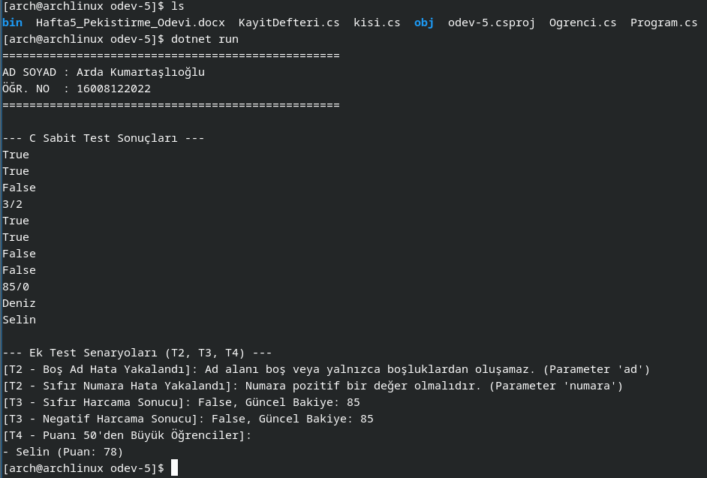

Test | Denenen Durum | Gerçek Sonuç ve Kanıt Sayfası
T1 | Sabit ana test ve 11 çıktı satırı
T2 | Boş ad ve sıfır numaranın reddi; sayaç
T3 | Sıfır/negatif harcama; bakiyenin korunması
T4 | Seçme sınırının değiştirilmesi

T2-T4 için görüntüleri Ek 1 olarak ekleyin; tabloya sayfa numarasını yazın. Ek test kodunu da kaynak proje içinde teslim edin.
EL YAZISI: Oluşturulan nesne sayısı ile kabul edilen kayıt sayısı neden farklı olabilir?

EL YAZISI: Seçim koşulunuzun parametresi, karşılaştırdığı değer ve döndürdüğü sonuç nedir?

D Aynı Modeli Kütüphane Olarak Genişlet
KOD YAZMA | 15 puan | Yeni model kurmayın; C bölümündeki uygulamayı genişletin
D1 4 puan. Kampus.Model class library ve Kampus.Konsol console projelerini oluşturun. Model sınıflarını kütüphaneye taşıyın; iki projede aynı sınıfları tekrar tanımlamayın. Gerekli türler public olsun. Konsola proje referansı ekleyin. using tek başına referansın yerine geçmez.
D2 3 puan. KayitDefteri sınıfını aynı namespace içinde iki partial dosyaya ayırın. İç listeyi ve Ekle metodunu ilk parçada, Bilgi metotlarını ikinci parçada tutun. Tek KayitDefteri türü oluşmalıdır.
D3 3 puan. Bilgi() ve Bilgi(string baslik) overload metotlarını yazın. İlki Adet: 2, ikincisi verilen başlıkla Kampus: 2 biçiminde metin döndürsün. Sabit 2 yazmayın; güncel Adet özelliğini kullanın.
D4 5 puan. Public Puan sınıfında get-only Deger ve Puan(int deger) constructor (yapıcı) tanımlayın. public static + işleci iki değeri toplayan YENİ Puan nesnesi döndürsün; operandları değiştirmesin. Bu görev, doğrudan instance += işleci istememektedir.

Ek Test Kodu
C bölümündeki ana testin sonuna ekleyin. Aynı defterde iki kayıt varken çalıştırın.
// Bölüm C ana kodunun sonuna, aynı süreçte ekleyin. Console.WriteLine(defter.Bilgi()); Console.WriteLine(defter.Bilgi("Kampus"));
Puan x = new Puan(35); Puan y = new Puan(15); Puan toplam = x + y;
Console.WriteLine($"{x.Deger}/{y.Deger}/{toplam.Deger}"); Console.WriteLine(ReferenceEquals(x, toplam));
Ana testten sonra eklenmesi gereken son dört satır
Adet: 2
Kampus: 2 35/15/50
False
Bu testlerdeki kodunuzu 12. sayfaya, proje referansı ve ek test çıktısı kanıtını 14. sayfaya ekleyiniz.

D Kod Ekleme Alanları
KOD EKLE | Dosya adlarını görünür biçimde belirtiniz
C sınıflarının güncellenen namespace/public/partial bildirimlerini ilgili kod alanlarında da düzeltin. Burada yeni eklenen dosyaları gösterin.
Puan.cs kodu
namespace Kampus.Model
{
public class Puan
{
public int Deger { get; }

public Puan(int deger)
{
Deger = deger;
}

public static Puan operator +(Puan a, Puan b)
{
return new Puan(a.Deger + b.Deger);
}
}
}

KayitDefteri.Bilgi.cs kodu ve diğer partial parçanın bildirimi
namespace Kampus.Model
{
public partial class KayitDefteri
{
public string Bilgi()
{
return $"Adet: {Adet}";
}

public string Bilgi(string baslik)
{
return $"{baslik}: {Adet}";
}
}
}

#KayitDefteri.cs kodu
using System;
using System.Collections.Generic;

namespace Kampus.Model
{
public partial class KayitDefteri
{
private readonly List<Ogrenci> ogrenciler = new List<Ogrenci>();

public int Adet => ogrenciler.Count;

public bool Ekle(Ogrenci aday)
{
if (aday == null)
{
throw new ArgumentNullException(nameof(aday), "Eklenecek öğrenci null olamaz.");
}

foreach (var ogrenci in ogrenciler)
{
if (ogrenci.Numara == aday.Numara)
{
return false;
}
}

ogrenciler.Add(aday);
return true;
}

public Ogrenci this[int i] => ogrenciler[i];
}
}

Bilgi metotlarının aynı amaçla farklı parametre listeleri sunduğu ve + gövdesinde new kullanıldığı görülebilmelidir.

E Kavramları Gerekçeyle Denetle
EL YAZISI | 10 puan | Her soru 2 puan

E1 Başlatmanın İki Katmanı
Instance constructor (yapıcı) gövdelerinin temel-türetilmiş sırasını, bütün instance alan başlatıcılarına da aynen uygulayabilir miyiz? Bir alan mesajı ile gövde mesajının neden ayrı izlenmesi gerektiğini açıklayın.

E2 required init ve Geçerli Değer
public required int No { get; init; } için No = 0 yazılması neyi sağlar, neyi sağlamaz? Pozitif numara kuralını nerede kuracağınızı belirtin.

E3 sealed ve Korunan Durum
Ogrenci sınıfını sealed yapmak public set erişimcilerini kapatır mı? Numara özelliğini yalnız get olarak açmanın bundan farklı görevini açıklayın.

E4 Güncel C Sharp Yazımları
Normal bir class primary constructor (yapıcı) parametresi kendiliğinden public özellik olur mu? C# 14 instance += gövdesi mevcut nesneyi değiştiriyorsa, iki ortak referans bu değişikliği nasıl görür?

E5 Finalizer Sonlandırıcı
Kart işleminin tamamlandığını bir finalizer mesajıyla bildirmek neden güvenilir değildir? null atamanın o anda mesaj üretmeyi garanti edip etmediğini belirtin.

D Kanıtları ve Son Kontrol
ÇIKTI EKLE VE EL YAZISI | Bu sayfa D ve E bölümlerindeki çalışmanızı belgelemek içindir
D proje referansı kanıtı ya da .csproj içindeki ProjectReference satırı
<Project Sdk="Microsoft.NET.Sdk">

<ItemGroup>
<ProjectReference Include="..\Kampus.Model\Kampus.Model.csproj" />
</ItemGroup>

<PropertyGroup>
<OutputType>Exe</OutputType>
<TargetFramework>net10.0</TargetFramework>
<ImplicitUsings>enable</ImplicitUsings>
<Nullable>enable</Nullable>
</PropertyGroup>

</Project>
D ek testinin gerçek konsol görüntüsü
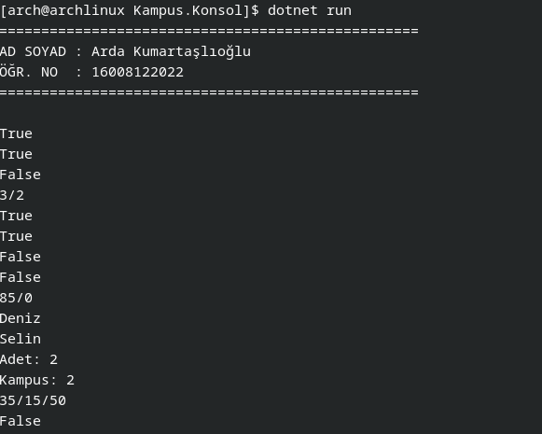

EL YAZISI: using ile proje referansının görevlerini kendi uygulamanız üzerinden ayırın.

EL YAZISI: Bu ödevde düzelttiğiniz bir hatayı, nedenini ve tekrar denetlemek için kullandığınız testi yazın.

Teslim Öncesi Kontrol
- A, B ve E yanıtlarını ve açıklama alanlarını el yazısıyla tamamladım.
- C ve D kodlarını metin olarak, gerçek çıktılarını görüntü olarak ekledim.
- T1-T4 testlerini ve D ek testini denedim; görüntülerin sayfalarını belirttim.
- Son PDF okunaklı; kod devamlarında sınıf ve bölüm adları belli.
- ZIP içinde .cs ve .csproj dosyaları var; bin ve obj klasörleri yok. Yararlandığım ders notu ve ek kaynaklar Gemini Chatgpt Microsoft ve Haftalik Ders Slaytlari

